Pemetaan Geografis Pondok Pesantren di Tarogong Kidul Garut

Rifan Alamsyah¹, Faisal Dipki H², Erni Ekasari³

Sekolah Tinggi Teknologi Garut
Jl. Mayor Syamsu No. 1 Jayaraga Garut 44151 Indonesia
Email: jurnal@sttgarut.ac.id

¹1606020@sttgarut.ac.id
²1606092@sttgarut.ac.id
³1606102@sttgarut.ac.id

Abstrak – Perkembangan teknologi yang cepat membuat geospasial untuk pengelolaan data spasial juga semakin dipermudah dengan adanya Quantum GIS (QGIS) yang merupakan aplikasi opensource yang memudahkan untuk pemetaan wilayah seperti pemetaan geografis. Pemetaan geografis Pondok Pesantren yang berada di kecamatan Tarogong Kidul Garut mempermudah mengetahui potensi Pondok Pesantren terdekat dengan menggunakan peta lokasi menggunakan QGIS. Metode dilakukan dengan mencari informasi Pondok Pesantren yang berada di kecamatan Tarogong Kidul Garut kemudian di implementasikan kedalam QGIS sehingga menghasilkan Pemetaan Geografis Pondok Pesantren di kecamatan Tarogong Kidul Garut.

Kata Kunci – QGIS, Pondok Pesantren, Tarogong Kidul Garut.

I. PENDAHULUAN

  - Latar Belakang

Perkembangan teknologi yang sangat cepat telah membawa manusia memasuki kehidupan yang berdampingan dengan informasi dan teknologi itu sendiri yang berdampak pada sebagian orang untuk meninggalkan proses penelusuran informasi secara manual yang membutuhkan waktu lebih lama untuk mendapatkan atau menemukan informasi yang diinginkan. Dengan teknologi informasi yang berkembang saat ini, pengelolaan informasi dapat dilakukan secara lebih aktual dan optimal. Penggunaan teknologi informasi bertujuan untuk mencapai efisiensi dalam berbagai aspek pengelolaan informasi, yang ditunjukkan dengan kecepatan dan ketepatan waktu pemrosesan, serta ketelitian dan keakuratan informasi. Berkembangnya manusia tidak cukup hanya dengan pertumbuhan fisik yang sehat, tetapi perlu dilengkapi dengan pertumbuhan rohani yang bagus. Pendidikan yang ditawarkan oleh pondok pesantren merupakan cerminan pendidikan jiwa yang harus ada pada setiap manusia. Banyak orang tua yang ingin anak mereka menjadi pribadi yang baik, sehingga menempatkan anak mereka ke pondok pesantren. Sebagai
Kota yang memiliki jumlah pondok pesantren yang banyak, Garut mempunyai banyak pondok pesantren yang belum dikenal oleh masyarakat.

Pondok pesantren mempunyai peranan penting dalam perkembangan daerah khususnya pada bidang ilmu
keislaman dan sosial budaya karena dapat merubah daerah dari keterbelakangan danmenjadikannya sebagai suatu senjata dalam menghadapi jaman sekarang yang mulai sangat menghawatirkan. Pesantren juga menjadi salah satu lembaga pendidikan yang dapat menjadikan generasi muda yang tangguh dalam bersaing pada zaman global yang tentunya berlandaskan islam. Selain mutu dari pesantren yang harus ditingkatkan, promosi dan kemudahan menjangkau pesantren harus lebih mudah. Untuk memenuhi itu diperlukan teknologi yang berkembang saat ini.
Saat ini telah hadir sebuah Framework baru yaitu Quantum GIS (QGIS) adalah salah satu perangkat lunak Open Source GIS yang memiliki kemampuan pengolahan basisdata, user-friendly serta tidak berbayar [1].

Peta adalah lembaran seluruh atau sebagian permukaan bumi pada bidang datar yang diperkecil dengan menggunakan skala tertentu. Sebuah peta adalah representasi dua dimensi dari suatu ruang tiga dimensi. Ilmu yang mempelajari peta atau pembuatan peta disebut kartografi [2]. Dengan adanya informasi berupa peta yang dapat diakses dari gadget akan memudahkan mendapatkan informasi tanpa bertanya kepada orang serta tidak akan memiliki resiko tersesat dijalan.

Pesantren merupakan tempat untuk menimba ilmu agama maupun ilmu umum yang berlandaskan keislaman dan sangat penting keberadaannya, karena itu diperlukan sebuah sistem yang bisa digunakan untuk menjangkau pesantren dan memberikan informasi kepada pengguna. [3]

- Tujuan

Mengkaji pengenalan Pemetaan Geografis Pondok Pesantren di kecamatan Tarogong Kidul guna untuk mengetahui potensi Pondok Pesantren terdekat dengan melihat peta lokasi menggunakan Quantum GIS (QGIS).

II. METODE PENELITIAN

  - Subjek Penelitian

Subjek penelitian pada tugas ini adalah “Pemetaan Geografis Pondok Pesantren di kematan Tarogong Kidul Garut”. Sedangkan aplikasi yang digunakan yaitu Quantum GIS (QGIS).

  - Metode Pengumpulan Data

Dalam penelitian ini ada beberapa metode yang digunakan untuk mengumpulkan data dan bahan yang dan bahan yang dibutuhkan:

- Metode Observasi

Metode ini dilakukan dengan cara pengamatan langsung pada lokasi tempat penelitian di kecamtan Tarogong Kidul serta melakukan pencatatan dokumen yang berkaitan dengan obyek penelitian, seperti nama Pondok Pesantren.

- Studi Literatur
Studi literatur adalah metode pengumpulan data dengan membaca buku referansi atau dokumentasi yang berhubungan dengan penelitian tentang geografis dan pemetaan potensi sekolah. Dalam hal ini juga dilakukan browsing untuk mencari data atau dokumentasi yang berhubungan dengan obyek yang diteliti.

III. HASIL DAN DISKUSI

- Analisis Kebutuhan

Analisis kebutuhan yang diperlukan untuk mengimplementasikan pemetaan geografis ini adalah aplikasi QuantumGIS (QGIS).

- Implementasi

- Pencarian wilayah berdasarkan GoogleMaps di aplikasi QGIS

Langkah pertama yang dilakukan adalah mencari wilayah yang akan kita buat pemetaan geografisnya, seperti dibawah yaitu gambar wilayah sekitar kecamatan Tarogong Kidul
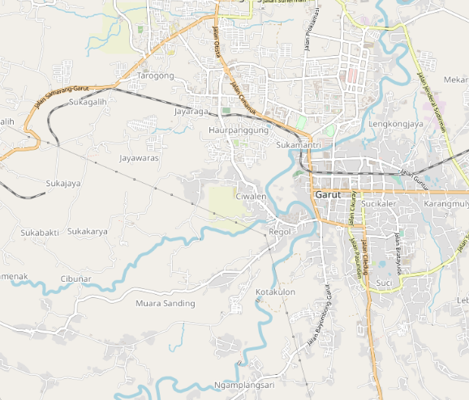
Gambar 1 : wilayah sekitar Tarogong Kidul

- Pembatasan Wilayah Kecamatan Tarogong Kidul

Wilayah yang sudah dicari kemudian dibatasi perkecamatan yaitu wilayah kecamatan Tarogong Kidul guna untuk menunjukkan wilayah yang akan kita petakan.

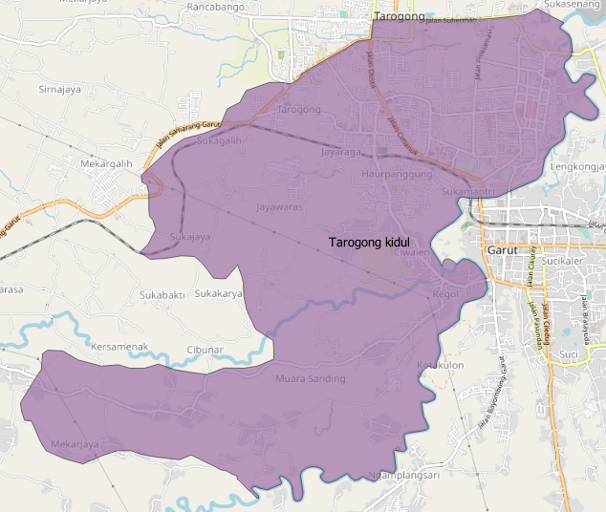
Gambar 2: kecamatan Tarogong Kidul

- Pembatasan Wilayah berdasarkan desa

Setelah wilayah dibatasi dengan kecamatan kemudian wilayah dibatasi dengan desa dan kemudian desa tersebut diberi identitas sesuai dengan nama desa.

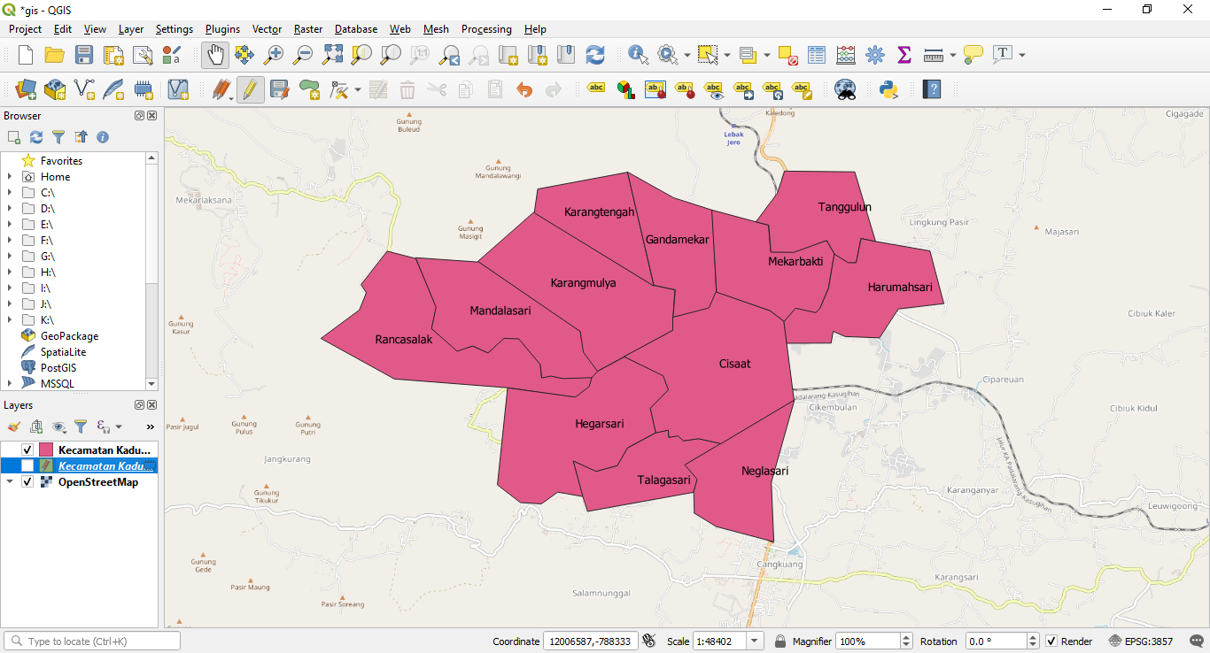
Gambar 3: wilayah desa di Kandungora

- Pemberian nama dan titik Sekolah Menengah Pertama (SMP)

Pemberian titik lokasi wilayah Sekolah Menengah Pertama (SMP) yang terletak dikecamatan Kadungora guna mengetahui potensi-potensi sekolah dan informasi letak sekolah tersebut.

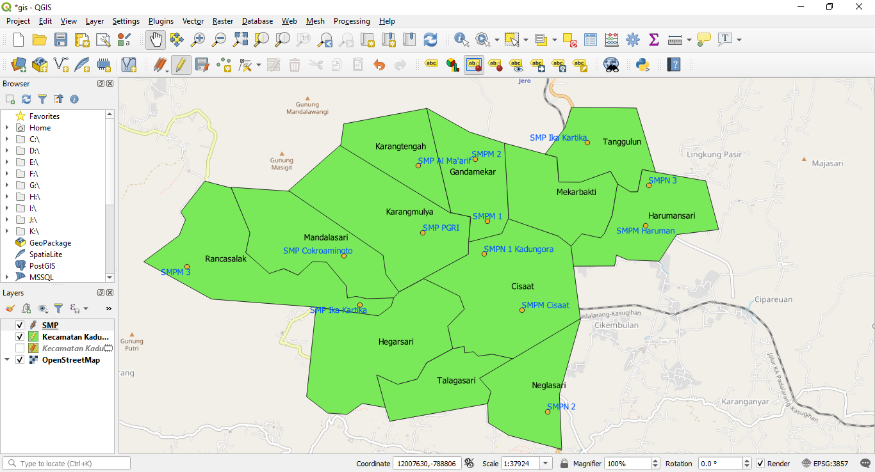
Gambar 4 : Sekolah Menengah Pertama di kecamatan Kadungora

- Penambahan Pemetaan Geografis

Penambahan pemetaan geografis ini berguna untuk mengetahui potensi alam ataupun potensi jalur lalu lintas yang berada di kecamatan Kadungora, seperti gambar dibawah yang menunjukkan potensi alam yang berada di kecamatan Kadungora salah satunya adalah sungai.
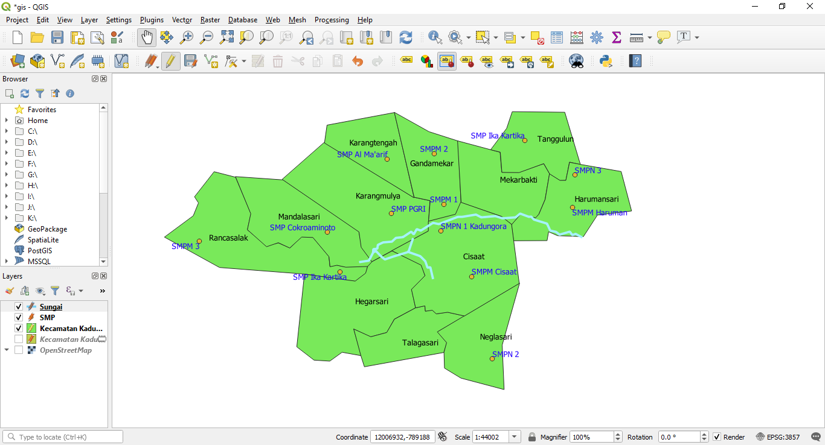
Gambar 5 : Sungai di kecamatan Kadungora

Selain sungai adapula penambahan potensi jalur lalu lintas salah satunya adalah pemetaan pengambaran jalur lalu lintas kereta api.
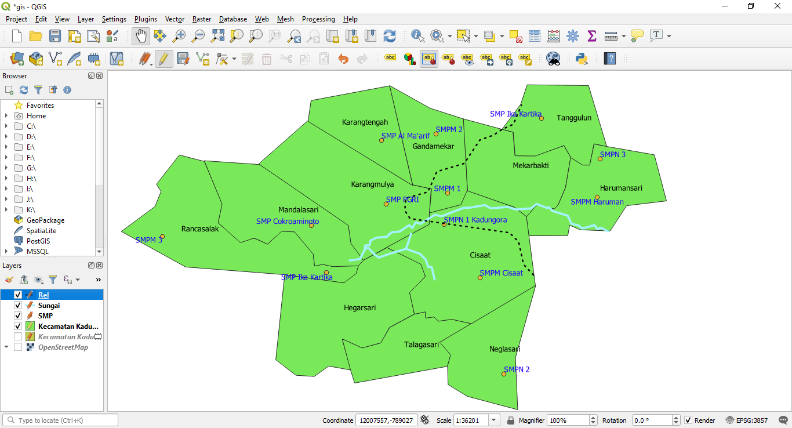
Gambar 6 : Jalur Kereta Api di kecamatan Kadungora

IV. KESIMPULAN

Pemetaan Geografis Sekolah Menengah Pertama (SMP) yang berada di kecamatan Kadungora menggunankan Quantum GIS (QGIS) memaksimalkan penggunaan teknologi untuk lebih dapat dimanfaatkan sebagai media untuk mempermudah masyarakat dalam perkejaan dan juga penerapan QuantumGIS selain sebagai media untuk pemetaan banyak juga kegunaanya seperti melihat potensi alam di suatu wilayah, melihat potensi lalu lintas ,dan melihat penanggunalangan bencana.

V. DAFTAR PUSTAKA

[1] Hanafi A, M. Bachtiyar A, & A.P. Perdana. (2006). Pengenalan Quantum Gis Untuk Pengelolaan Basisdata Nama Rupabumi Bagi Panitia Pembakuan Nama Rupabumi Provinsi Dan Kabupaten/Kota . 1.
[2] Sumardi, & Murdowo, S. (2016). Rancang Bangun Sistem Mobile Tracking Untuk Penelusuran Alumni Dengan Menggunakan Media Google MAP API Dan SMS Tracing. Jurnal AMIK JTC, INFOKAM.
[3] Zulfakar. (2013). Geografis Pesantren Wilayah
Daerah Istimewa Yogyakarta Pada Smartphone Berbasis Mobile Android (Studi Kasus : DIY) . Jurnal UIN Sunan Kalijaga 2013.

